سيرة ذاتية
(C.V )

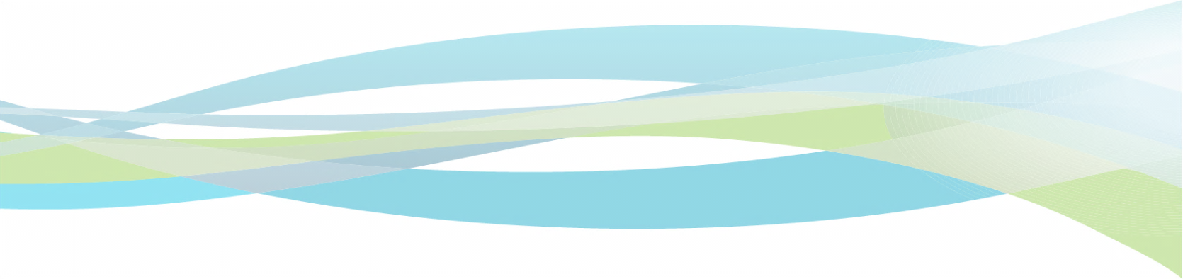
الاسم واللقب / زكية إبراهيم إسماعيل عبدالرحيم
البيانات الشخصية :

- الاسم واللقب : زكية إبراهيم إسماعيل عبدالرحيم
- الوظيفة الحالية : معيدة بقسم الدراسات الإسلامية- كلية الآداب- جامعة سوهاج.
- تاريخ الميلاد : ٣/٣/٢٠٠٢
- الحالة الاجتماعية : عزباء.
- العنوان : جمهورية مصر العربية _ محافظة سوهاج _ مركز ساقلتة _ قرية الطوايل الشرقية.

الاتصال


الهاتف الأرضي :
المحمول : ٠١١٠١٨٤١٢٦٨ البريد الإلكتروني ( الخاص والمؤسسي ): Zakia_ibrahim_post@art.sohag.edu.eg
www.zakya554@gmail.com

 روابط خاصة على مواقع تواصل أو مواقع أخرى :

الدرجات العلمية
- حاصلة على ليسانس الآداب (قسم الدراسات الإسلامية) من جامعة سوهاج، عام ٢٠٢٣، بتقدير عام (ممتاز مع مرتبة الشرف).

الدرجات الوظيفية

- معيدة بقسم الدراسات الإسلامية_ كلية الآداب_ جامعة سوهاج، بتاريخ : ١٩/٢/٢٠٢٤
التخصص الدقيق: الفقه وأصوله

دورات تدريبية

- دورة التحول الرقمي من جامعة سوهاج بتاريخ 2023م

